2022年上海市15区中考数学一模考点分类汇编
专题05 解直角三角形
一．解答题（共15小题）
1．（虹口区）图1是一款平板电脑文架，由托板、支撑板和底座构成．工作时，可将平板电脑吸附在托板上，底座放置在桌面上．图2是其侧面结构示意图，已知托板AB长200mm，支撑板CB长80mm，当∠ABC＝130°，∠BCD＝70°时，求托板顶点A到底座CD所在平面的距离（结果精确到1mm）．
（参考数据：sin70°≈0.94，cos70°≈0.34，tan70°≈2.75，≈1.41，≈1.73）．
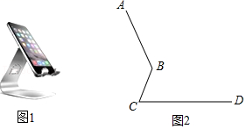

2．（静安区）据说，在距今2500多年前，古希腊数学家就已经较准确地测出了埃及金字塔的高度，操作过程大致如下：如图所示，设AB是金字塔的高，在某一时刻，阳光照射下的金字塔在地面上投下了一个清晰的阴影，塔顶A的影子落在地面上的点C处．金字塔底部可看作方正形FGHI，测得正方形边长FG长为160米，点B在正方形的中心，BC与金字塔底部一边垂直于点K．与此同时，直立地面上的一根标杆DO留下的影子是OE．射向地面的太阳光线可看作平行线（AC∥DE）．此时测得标杆DO长为1.2米，影子OE长为2.7米，KC长为250米．求金字塔的高度AB及斜坡AK的坡度（结果均保留四个有效数字）．
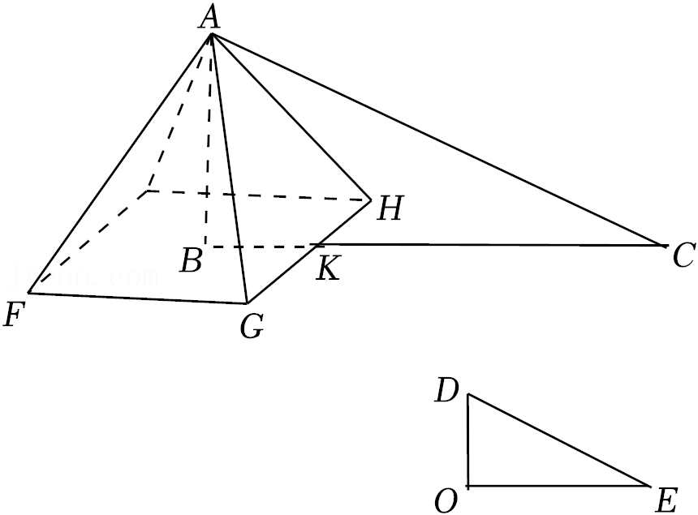

3．（松江区）某货站沿斜坡AB将货物传送到平台BC．一个正方体木箱沿着斜坡移动，当木箱的底部到达点B时的平面示意图如图所示．已知斜坡AB的坡度为1：2.4，点B到地面的距离BE＝1.5米，正方体木箱的棱长BF＝0.65米，求点F到地面的距离．
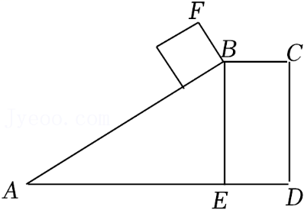

4．（长宁区）如图，某种路灯灯柱BC垂直于地面，与灯杆AB相连．已知直线AB与直线BC的夹角是76°，在地面点D处测得点A的仰角是53°，点B仰角是45°，点A与点D之间的距离为3.5米．
求：（1）点A到地面的距离；
（2）AB的长度．（精确到0.1米）
（参考数据：sin53°≈0.8，cos53°≈0.6，sin76°≈0.97，cos76°≈0.24）
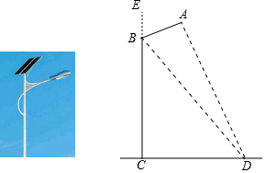

5．（金山区）如图，某校无人机兴趣小组利用无人机测量旗杆的高度，无人机在位于C点时距离地面MN的高度CH为30米，测得旗杆顶部A点的俯角为30°，测得旗杆底部B点的俯角为45°，求旗杆的高度．
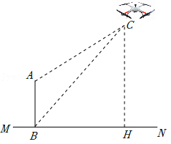
6．（崇明区）如图，小明同学在学习了解直角三角形及其应用的知识后，尝试利用无人机测量他所住小区的楼房BC的高度．当无人机在地面A点处时，测得小区楼房BC顶端点C处的仰角为30°，当无人机垂直向上飞行到距地面60米的D点处时，测得小区楼房BC顶端点C处的俯角为45°．
（1）求小区楼房BC的高度；
（2）若无人机保持现有高度沿平行于AB的方向，并以5米/秒的速度继续向前匀速飞行．问：经过多少秒后，无人机无法观察到地面上点A的位置．（计算结果保留根号）
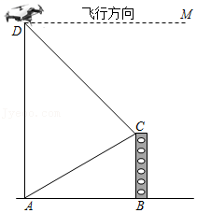

7．（青浦区）如图，某校的实验楼对面是一幢教学楼，小张在实验楼的窗口C（AC∥BD）处测得教学楼顶部D的仰角为27°，教学楼底部B的俯角为13°，量得实验楼与教学楼之间的距离AB＝20米．求教学楼BD（BD⊥AB）的高度．（精确到0.1米）（参考数据：sin13°≈0.22，cos13°≈0.97，tan13°≈0.23，sin27°≈0.45，cos27°≈0.89，tan27°≈0.51）
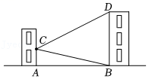

8．（黄浦区）如图，在东西方向的海岸线l上有一长为1千米的码头MN，在距码头西端M的正西方向58千米处有一观测站O，现测得位于观测站O的北偏西37°方向，且与观测站O相距60千米的小岛A处有一艘轮船开始航行驶向港口MN．经过一段时间后又测得该轮船位于观测站O的正北方向，且与观测站O相距30千米的B处．
（1）求AB两地的距离；（结果保留根号）
（2）如果该轮船不改变航向继续航行，那么轮船能否行至码头MN靠岸？请说明理由．
（参考数据：sin37°≈0.60，cos37°≈0.80，tan37≈0.75．）
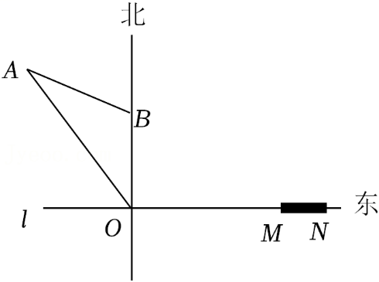

9．（宝山区）如图，小杰在湖边高出水面MN约10m的平台A处发现一架无人机停留在湖面上空的点P处，该无人机在湖中的倒影为点P′，小杰在A处测得点P的仰角为45°，点P′的俯角为60°，求该无人机离开湖面的高度（结果保留根号）．
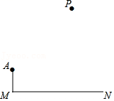

10．（杨浦区）如图，为了测量建筑物AB的高度，先从与建筑物AB的底部B点水平相距100米的点C处出发，沿斜坡CD行走至坡顶D处，斜坡CD的坡度i＝1：3，坡顶D到BC的距离DE＝20米，在点D处测得建筑物顶端A点的仰角为50°，点A、B、C、D、E在同一平面内，根据测量数据，请计算建筑物AB的高度（结果精确到1米）（参考数据：sin50°≈0.77；cos50°≈0.64；tan50°≈1.19）
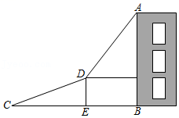

11．（浦东新区）为践行“绿水青山就是金山银山”的重要思想，某森林保护区开展了寻找古树活动．如图，在一个坡度（或坡比）i＝1：2.4的山坡AB上发现有一棵古树CD．测得古树底端C到山脚点A的距离AC＝26米，在距山脚点A水平距离6米的点E处，测得古树顶端D的仰角∠AED＝48°（古树CD与山坡AB的剖面、点E在同一平面上，古树CD与直线AE垂直），则古树CD的高度约为多少米？（参考数据：sin48°≈0.74，cos48°≈0.67，tan48°≈1.11）
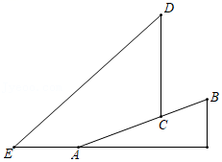
12．（奉贤区）如图8﹣1是位于奉贤南桥镇解放东路866号的“奉贤电视发射塔”，它建于1996年，在长达二十几年的时间里它一直是奉贤区最高建筑物，该记录一直保持到2017年，历了25年风雨的电视塔铎刻了一代奉贤人的记忆．
某数学活动小组在学习了“解直角三角形的应用”后，开展了测量“奉贤电视发射塔的高度”的实践活动．
测量方案：如图8﹣2，在电视塔附近的高楼楼顶C处测量塔顶A处的仰角和塔底B处的俯角．
数据收集：这幢高楼共12层，每层高约2.8米，在高楼楼顶C处测得塔顶A处的仰角为58°，塔底B处的俯角为22°．
问题解决：求奉贤电视发射塔AB的高度（结果精确到1米）．
参考数据：sin22°≈0.37，cos22°≈0.93，tan22°≈0.40，sin58°≈0.85，cos58°≈0.53，tan58°≈1.60．
根据上述测量方案及数据，请你完成求解过程．
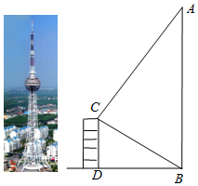
13．（徐汇区）图1是一种自卸货车，图2是该货车的示意图，货箱侧面是一个矩形，长AB＝4米，宽BC＝2米，初始时点A、B、F在同一水平线上，车厢底部AB离地面的高度为1.3米．卸货时货箱在千斤顶的作用下绕着点A旋转，箱体底部AB形成不同角度的斜坡．
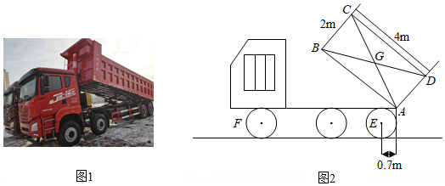
（1）当斜坡AB的坡角为37°时，求车厢最高点C离地面的距离；
（2）点A处的转轴与后车轮转轴（点E处）的水平距离叫做安全轴距，已知该车的安全轴距为0.7m．货厢对角线AC、BD的交点G是货厢侧面的重心，卸货时如果A、G两点的水平距离小于安全轴距时，会发生车辆倾覆安全事故．
当斜坡AB的坡角为45°时，根据上述车辆设计技术参数，该货车会发生车辆倾覆安全事故吗？试说明你的理由．（精确到0.1米，参考值：sin37°≈0.60，cos37°≈0.80，tan37≈0.75，≈1.4142）

14．（普陀区）图（1）为钓鱼竿安置于湖边的示意图，钓鱼竿有两部分组成，一部分为支架，另一部分为钓竿，图（2）是钓鱼竿装置的平面图，NF∥MB，NF⊥MN，支架中的MN＝AM＝20厘米，AC＝50厘米，∠CAB＝37°，AB可以伸缩，长度调节范围为65cm≤AB≤180cm，钓竿EF放在支架的支点B、C上，并使钓竿的一个端点F恰好碰到水面．
（1）当AB的长度越 （填“长”或“短”）时，钓竿的端点F与点N之间的距离越远；
（2）冬季的鱼喜欢远离岸边活动，为了提高钓鱼的成功率，可适当调节AB的长度，使钓竿的端点F与点N之间的距离最远，请直接写出你选择的AB的长度，并求出此时钓竿的端点F与点N之间的距离（参考数据：sin37°≈0.6，cos37°≈0.8，tan37°≈0.75）
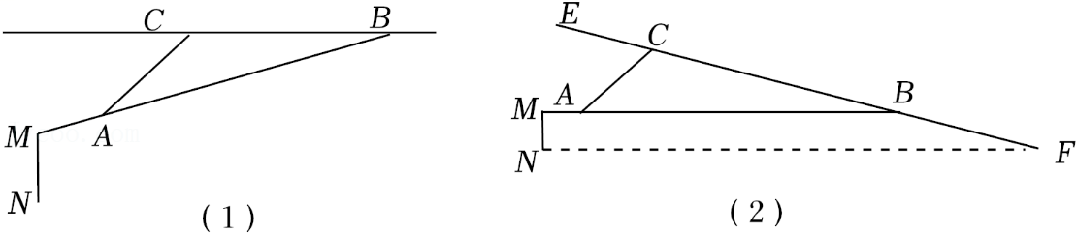

15．（嘉定区）如图，在航线l的两侧分别有两个灯塔A和B，灯塔A到航线l的距离为AC＝3千米，灯塔B到航线l的距离为BD＝4千米，灯塔B位于灯塔A南偏东60°方向．现有一艘轮船从位于灯塔B北偏西53°方向的N（在航线l上）处，正沿该航线自东向西航行，10分钟后该轮船行至灯塔A正南方向的点C（在航线l上）处．
（1）求两个灯塔A和B之间的距离；
（2）求该轮船航行的速度（结果精确到0.1千米/小时）．（参考数据：，sin53°≈0.80，cos53°≈0.60，tan53°≈1.33）
